实验原理说明书
该实验原理说明书分为两部分，一部分是直流变换器拓扑电路的工作原理，另一部分是虚拟仿真实验平台的操作步骤。第一部分的内容如下：
- 降压斩波电路
图中E直流电压源，V为mosfet开关管，VD为续流二极管，L为电感，R为负载，E_{m}为输出电压。当V处于通态时，电源E向负载供电，Uo=E，设V通态时间为t_{on}。当V处于断态时，负载电流经二极管VD续流，设V处于断态时间为t_{off}，电压Uo近似为零，至一个周期T结束，再驱动V导通，重复上一周期的过程。负载电压的平均值为：
$$E_{m}=\frac{t_{on}}{t_{on}+t_{off}}E=\frac{t_{on}}{T}E=αE$$
- 升压斩波电路
图中E为直流电压源，L为电感，V为mosfet开关管，VD为二极管，C为电容，R为负载。当开关V处于通态时，电源E向电感L供电，电容C上的电压向负载R供电，因C值很大，基本保持输出电压U₀为恒值，记为U₀。设V通态时间为t_{on}。当V处于断态时E和L共同向电容C充电并向负载R提供能量，设V处于断态时间为t_{off}，输出电压平均值为：
$$U_{0}=\frac{t_{on}+t_{off}}{t_{off}}E=\frac{T}{t_{off}}E$$

- 升压斩波电路
图中E为直流电压源，V为mosfet开关管, L为电感，VD为二极管，C为电容，R为负载。当开关V处于通态时，电源E经V向电感L供电使其储存能量，电容C维持输出电压基本恒定，并向负载R供电。当V关断时，电感L中储存的能量向负载释放，输出电压为：
$$U_{0}=\frac{t_{on}}{t_{off}}E=\frac{t_{on}}{{T-t}_{on}}E=\frac{α}{1-α}E$$
- Guk斩波电路
图中E为直流电压源，L_{1、}L₂为电感，V为mosfet开关管，C为电容，VD为二极管，R为负载。当可控开关V处于通态时，E—L₁—V回路和负载R—L₂—C—V回路分别流过电流。当V处于断态时，E—L₁—C—VD回路和负载R—L₂—VD回路分别流过电流，输出电压的极性与电源电压极性相反。输出电压为：
$$U_{0}=\frac{t_{on}}{t_{off}}E=\frac{t_{on}}{{T-t}_{on}}E=\frac{α}{1-α}E$$
- sepic斩波电路
图中E为直流电压源，L_{1、}L₂为电感，V为mosfet开关管，C_{1、}C₁为电容，VD为二极管，R为负载。可控开关V处于通态时，E—L₁—VD回路和C₁—VD—L₂回路同时导电，L₁和L₂贮能。当V处于断态时，E—L₁—C₁—VD回路及L₂—VD—负载回路同时导电，此阶段E和L₁既向负载供电，同时也向C₁充电，C₁储存的能量在VD处于通态时向L₂转移。输出电压为：
$$U_{0}=\frac{t_{on}}{t_{off}}E=\frac{t_{on}}{{T-t}_{on}}E=\frac{α}{1-α}E$$
- Zeta斩波电路
图中E为直流电压源，V为mosfet开关管，L_{1、}L₂为电感，C_{1、}C₁为电容，VD为二极管，R为负载。当可控开关V处于通态时，电源E经开关V向电感L₁储能。同时，E和C₁共同经L₂向负载供电。待V关断后，L₁经VD向C₁充电，其储存的能量转移值C₁。同时L₂的电流经VD续流。输出电压为：
$$U_{O}=\frac{α}{1-α}E$$
第二部分的内容如下（以一种变换器为例）：
1、点击“进入软件”后，到“变换器选择”界面，选择所需要仿真的变换器。

2、点击所需要仿真的变换器后，进入到变换器仿真操作界面。左侧为“仿真波形”，右侧为“控制面板”，点击“原理”按钮可以查看本变换器的拓扑结构，工作模态及其输入输出数量关系。
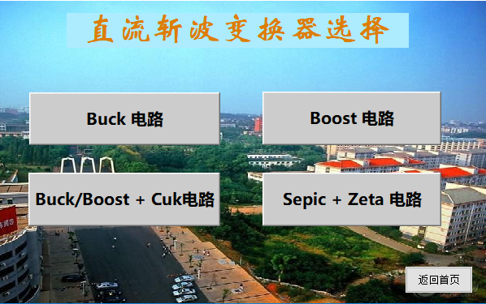
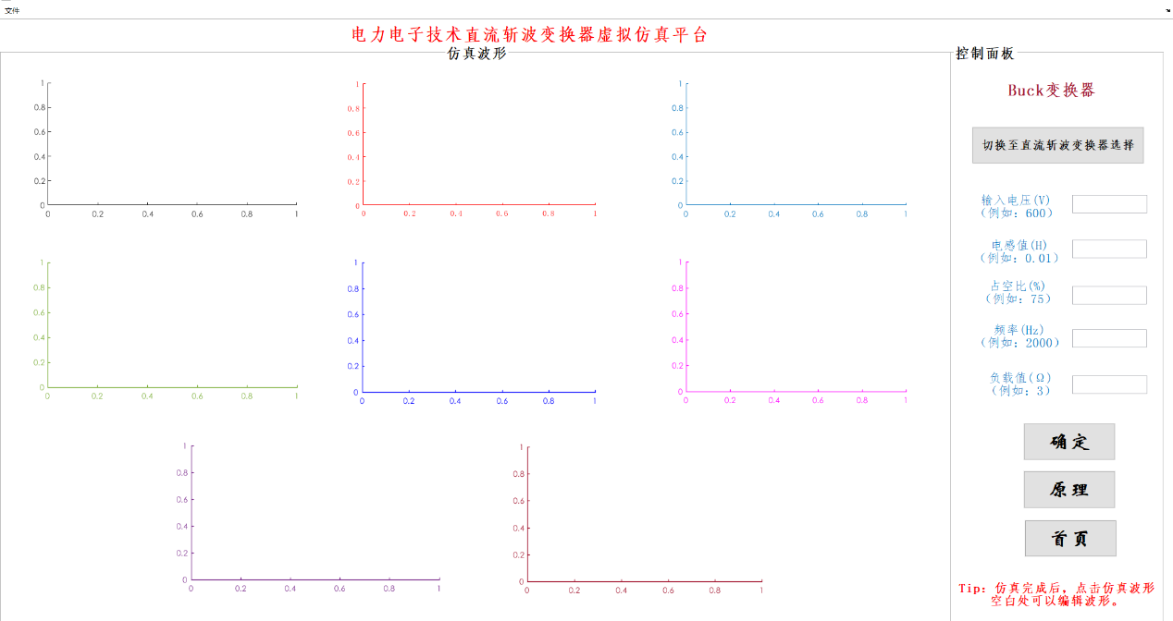
3、根据参数要求输入对应参数，点击“确定”按钮开始仿真。
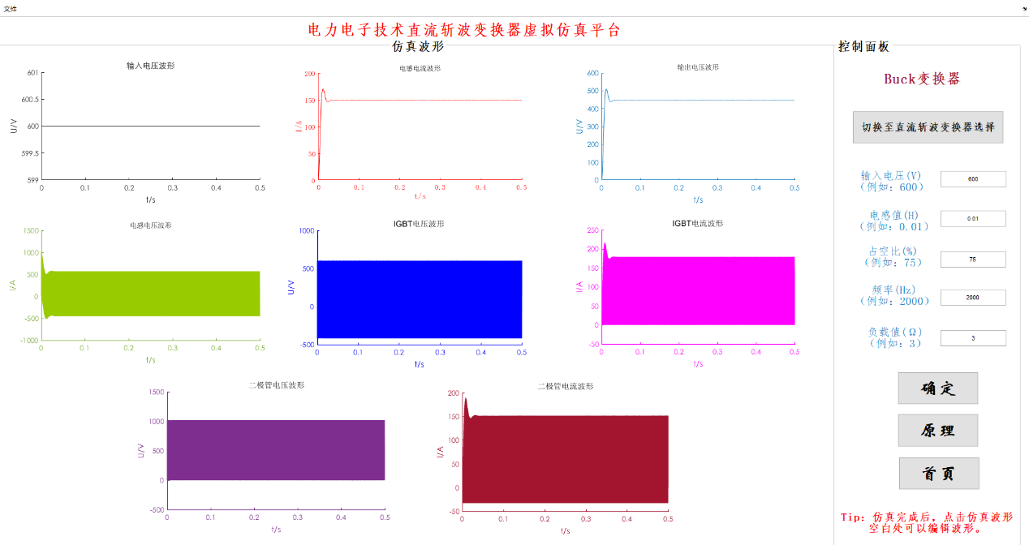
4、稍等片刻后，结果将会展示在“仿真波形”区域。点击波形的空白处可以对波形进行操作。
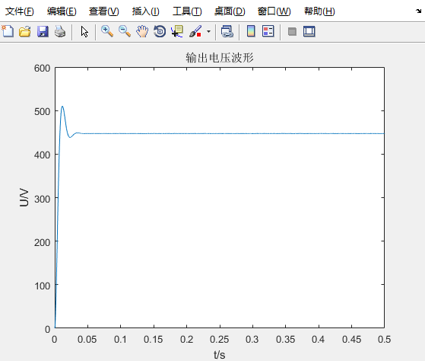
5、仿真界面的工具栏“文件”一栏有“载入数据”、“保存数据”、“打印”等操作。
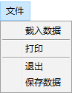
6、点击“切换至直流斩波变换器选择”按钮，可以切换至“变换器选择”界面。点击“首页”按钮，可以回到软件初始界面。

